АНОТАЦІЯ
інтегрованої технології, що використовується у курсі «Вікова фізіологія та гігієна»

В сучасній педагогіці інтегроване навчання трактують як комплексний підхід до освітнього процесу і безпосередньо до уроку чи його частини без поділу на окремі дисципліни.
Процес навчання завжди базується на використанні попередніх знань, а також засвоєнні нових. Це дозволяє сформувати у студента основи критичного мислення, що можна представити наступною схемою:
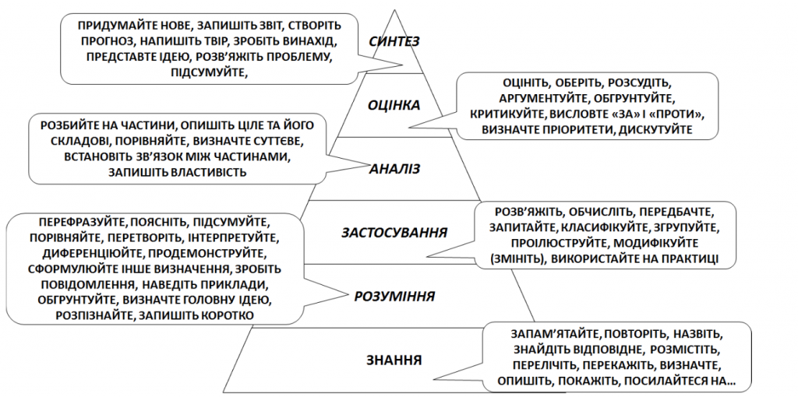

Дисципліна «Вікова фізіологія та гігієна» має тісні зв’язки з іншими розділами біології. В таблиці наведені освітні компоненти, інтегровані до вивчення дисципліни «Вікова фізіологія та гігієна»
Освітні компоненти | Змістовий модуль
Анатомія людини | Загальні закономірності росту та розвитку організму  Вікові особливості нервової та ендокринної регуляції функцій  Вікові особливості крові, серцево-судинної та дихальної систем
Основи медичних знань | Загальні закономірності росту та розвитку організму.  Вікові особливості нервової та ендокринної регуляції функцій  Вікові особливості крові, серцево-судинної та дихальної систем  Вікові особливості процесів травлення та видільної систем
Біохімія | Загальні закономірності росту та розвитку організму.  Вікові особливості нервової та ендокринної регуляції функцій  Вікові особливості крові, серцево-судинної та дихальної систем  Вікові особливості процесів травлення та видільної систем
Загальна цитологія | Загальні закономірності росту та розвитку організму.  Вікові особливості нервової та ендокринної регуляції функцій  Вікові особливості крові, серцево-судинної та дихальної систем
Гістологія | Загальні закономірності росту та розвитку організму.  Вікові особливості нервової та ендокринної регуляції функцій  Вікові особливості крові, серцево-судинної та дихальної систем
Генетика | Загальні закономірності росту та розвитку організму.
Імунологія | Загальні закономірності росту та розвитку організму.  Вікові особливості крові, серцево-судинної та дихальної систем
Фізіологія людини і тварин | Загальні закономірності росту та розвитку організму.  Вікові особливості нервової та ендокринної регуляції функцій  Вікові особливості крові, серцево-судинної та дихальної систем  Вікові особливості процесів травлення та видільної систем
Біологія індивідуального розвитку | Загальні закономірності росту та розвитку організму.  Вікові особливості нервової та ендокринної регуляції функцій  Вікові особливості крові, серцево-судинної та дихальної систем  Вікові особливості процесів травлення та видільної систем
Інтегрований підхід до викладання дисципліни «Вікова фізіологія та гігієна» дозволяє:
– оцінювати надійність джерел інформації;
– виділяти необхідну інформацію та обробляти її;
– аналізувати та оцінювати власні чи чужі висловлювання, припущення, висновки, аргументи, гіпотези, переконання;
– ставити запитання з метою одержання точнішої інформації або її перевірки;
– розглядати проблеми з різних точок зору та порівнювати різні позиції і підходи під час їх вирішенні;
– висловлювати власну позицію, влучно обирати мовленнєві засоби для побудови висловлювань;
– приймати обґрунтовані рішення.

